南湖國小九十九學年度校內科學展覽

作品說明書

作品名稱：輕鬆翱翔的紙飛機

年 級： 四年級

科 別： 物理組
班 級:四年九班
辜隺誠、左華珊、
張睿君、張睿彤

一、研究動機：
做出飛行最久的、最遠的紙飛機。
二、研究目的：
1.想了解不同的材料，會讓飛行距離會不一樣嗎?
2.想了解不同的重量，會對各種紙飛機飛的距離有影響嗎？
3.想了解不同的形狀大小會對紙飛機的飛行距離有影響嗎？
三、研究設備及材料：
(一)紙飛機
工具 | 材料
膠水、筆、美工刀、剪刀、釘書機、直尺、捲尺、電子秤 | 報紙４張  影印紙４張  廣告紙４張
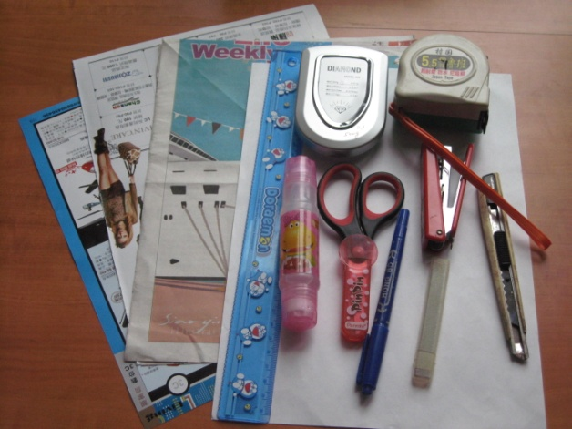

(二)發射台
工具 | 材料
電鋸、刀片 | 橡皮筋、自製木梭、繩子、水管、磁碟片上的鐵片、衣架、釘子、螺絲
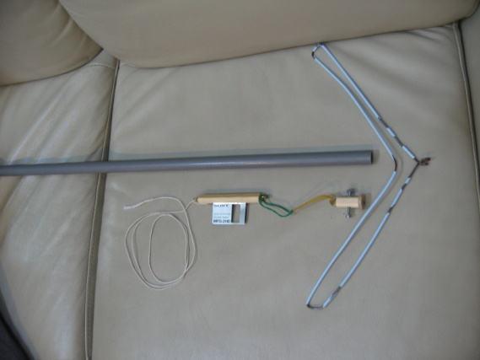
四、研究過程及方法
因為我們想知道真正的飛機為什麼可以飛這麼遠 , 所以才想就現有的材料研究製作紙飛機。
(一)紙飛機製作前的準備：準備製作紙飛機的材料、工具如前述說明三。
(二)紙飛機的製作過程：
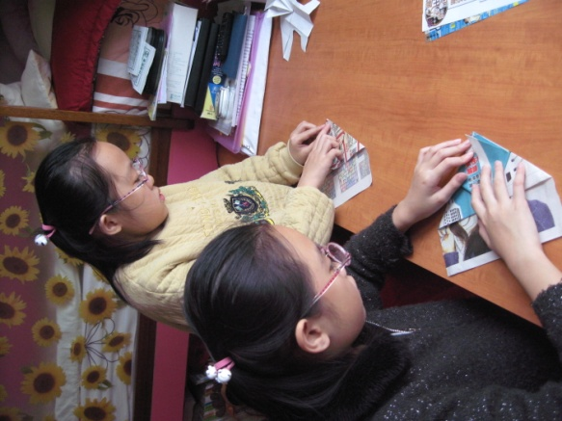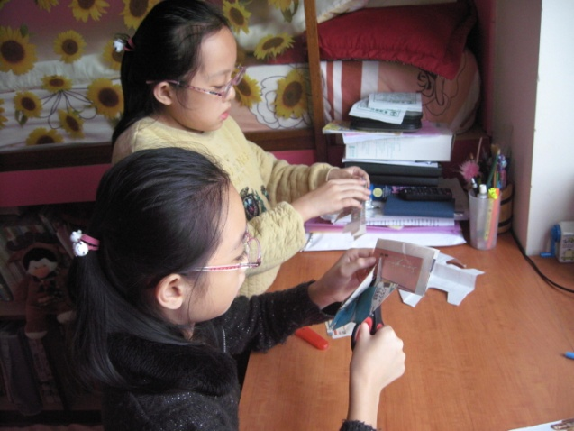
1. 以材料重量不同、但尺寸相同的紙張來製作紙飛機。
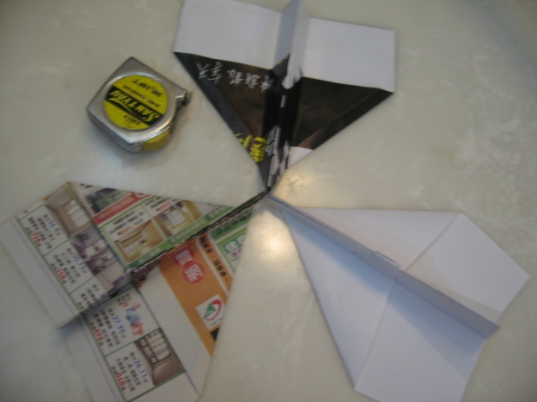
2.以重量相同、但尺寸不同的紙張來製作紙飛機。
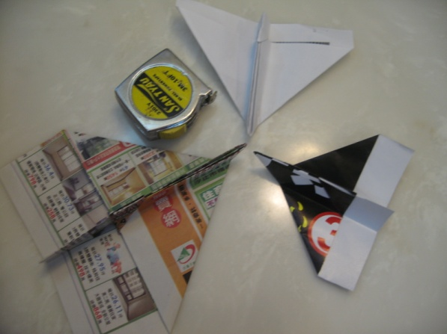
(三)發射台的製作過程：
1.將兩個木條用兩條橡皮筋接起來，其中一個木條須挖出一個溝槽而且要綁上一條長繩子，綁好後，再將他們全部一起塞進一條長水管裡。
2.將長水管中間挖出一個溝槽，之後將磁碟片上的鐵片拆下來，拆好後，把鐵片塞入在長水管裡的木條的溝槽。
3.將衣架的大鉤剪掉，並把他凹成v字型，再用電鋸在水管上打一個洞，將釘子橫插入洞中，把衣架的兩邊各用一個小鉤，將兩個小鉤鉤釘上就完成了。
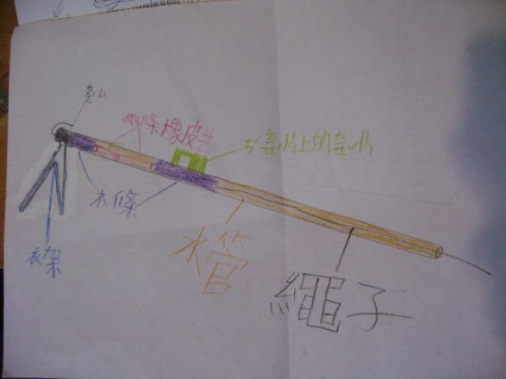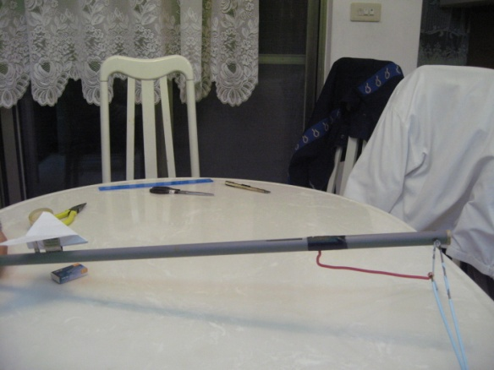
(四)紙飛機的實驗研究過程：
1.我們用報紙、影印紙和廣告紙去試做手射和用發射台發射兩種不同的實驗：
(1) 材料重量不同、尺寸大小相同，分兩組共有5架飛機試飛。
(2以材料重量相同、尺寸大小不同，分兩組共有5架飛機試飛。
2.實驗射程
(1)實驗一：以材料重量不同、尺寸相同的紙張做手射和用發射台射的試飛射程距離比較。
(2)實驗二：以材料重量相同、尺寸不同的紙張來做手射和用發射台射的實驗試飛射程。

五、研究結果：
(一) 以材料重量不同、尺寸相同的紙張做手射和用發射台射的試飛射程距離比較，實驗結果如表一、表二。
表一、材料重量不同、尺寸相同之飛機射程比較記錄（手射飛機）
材  質  飛  行  距  離  次  數 | 報紙 | A4白紙 | 廣告紙
第一次 | 220cm | 405cm | 320cm
第二次 | 305cm | 340cm | 410cm
第三次 | 253cm | 305cm | 249cm
平 均 | 259.3cm | 350cm | 326.3cm
表二、材料重量不同、尺寸相同之飛機射程比較記錄（將飛機置於發射台）
材  質  飛  行  距  離  次  數 | 報紙 | A4白紙 | 廣告紙
第一次 | 316cm | 360cm | 215cm
第二次 | 273cm | 366cm | 210cm
第三次 | 160cm | 314cm | 328cm
平 均 | 249.6cm | 346.6cm | 251cm
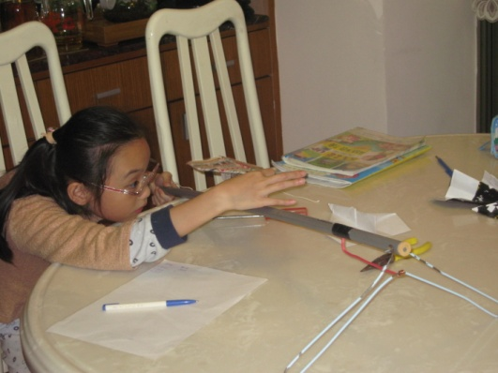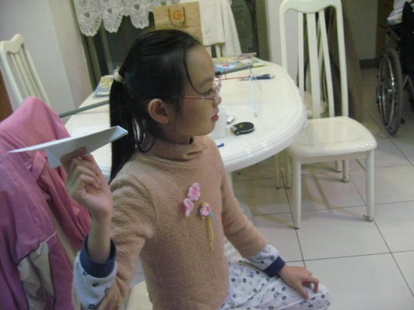
(二) 以材料重量相同、尺寸不同的紙張來做手射和用發射台射的實驗試飛射
程，實驗結果如表三、表四。
表三、材料重量相同、尺寸不同之飛機射程比較記錄（手射飛機）
材  質  飛  行  距  離  次  數 | 報紙 | A4白紙 | 廣告紙
第一次 | 220cm | 220cm | 205cm
第二次 | 305cm | 138cm | 210cm
第三次 | 253cm | 131cm | 280cm
平 均 | 259.3cm | 163cm | 231.6cm
表二、材料重量相同、尺寸不同之飛機射程比較記錄（將飛機置於發射台）
材  質  飛  行  距  離  次  數 | 報紙 | A4白紙 | 廣告紙
第一次 | 316cm | 229cm | 71cm
第二次 | 273cm | 360cm | 57cm
第三次 | 160cm | 163cm | 109cm
平 均 | 249.6cm | 250.6cm | 79cm
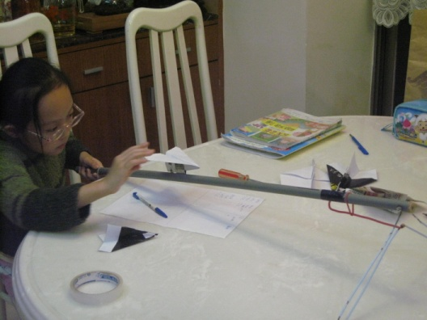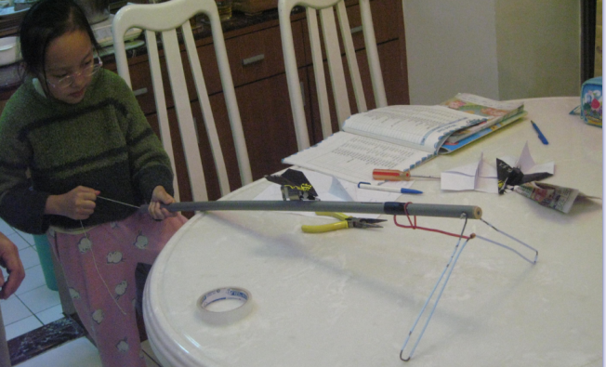
六、討論：
(一)我們發現以兩組三種材質實驗結果來平均後,再比較射程的遠近，可以知
道尺寸相同的條件下，重量最重的是廣告紙，其次是A4白紙，最輕的是報紙。
飛行距離最遠的是A4白紙，其次是廣告紙，飛行距離最短的是報紙，但是似
乎沒有絕對的關係，可能需要再多做幾次實驗。
(二)因為每一架飛機的厚度都不一樣，所以裝在發射台上的磁碟片鐵片都要一直不
斷的持續調整，以便成功發射。

七、結論：
（一）依照實驗結果三種不同材質的紙飛機飛行距離都不一樣，飛行距離最遠的是
A4白紙做的紙飛機。即使用報紙做的紙飛機最輕，但不是飛得最遠的。
（二）從實驗中可知道以重量相同的條件下，尺寸最大的是報紙，其次是A4白紙，
最小的是廣告紙；飛行距離最遠的是報紙，其次是A4白紙，飛行距離最短的
是廣告紙。這表示同樣的條件下，尺寸越大，可以讓紙飛機的射程距離飛得
越遠。
（三）根據以上的手射結果和發射台所射的結果，我們發現其實這兩個結果都非
常近似。
（四）如果要讓紙飛機飛得又高又遠的話，不只要考慮到紙飛機的輕重，也要考慮
到紙飛機發射的發法喔！！

